УТВЕРЖДЕН
протоколом Организационного комитета Международной олимпиады Ассоциации «Глобальные университеты» для абитуриентов магистратуры и аспирантуры от 20.06.2023 № 1-з

Структура научного профиля (портфолио) потенциальных научных руководителей участников Международной олимпиады Ассоциации «Глобальные университеты» для абитуриентов магистратуры и аспирантуры по треку аспирантуры в 2023-2024 гг.
Университет | ФГАОУ ВО Первый МГМУ им. И.М. Сеченова Минздрава России (Сеченовский Университет)
Уровень владения английским языком | Выше среднего
Направление подготовки, на которое будет приниматься аспирант | 3.02 Клиническая медицина. Ортопедия
Код направления подготовки, на которое будет приниматься аспирант | 3.02 Клиническая медицина. Ортопедия
Перечень исследовательских проектов потенциального научного руководителя (участие/руководство) | - Бобров Д.С., Шубкина А.А., Лычагин А.В., Слиняков Л.Ю., Дрогин А.Р., Целищева Е.Ю., Явлиева Р.Х., Ригин Н.В., Туффоур-Амириках М., Результаты хирургического лечения перегрузочной метатарзалгии с использованием минимально инвазивных методик. // Кафедра травматологии и ортопедии. 2018.No4 (34). с. 7-15.  - Слиняков Л.Ю., Бобров Д.С., Ригин Н.В., Мо Ц., Якимов Л.А., Хурцилава Н.Д.Основные принципы диагностики перегрузочной метатарзалгии в поликлинической практике//Кафедра травматологии и ортопедии. 2015. № 3. С. 21-24.  - Meng X., Wu L., Bobrov D.S.., Wang X., Cui Z. Small incision pfna for the treatment of femoral intertrochanteric fractures//Department of Traumatology and Orthopedics. 2015. № 4 (16). С. 24-26.  - Бобров Д.С., Ригин Н.В., Слиняков Л.Ю.Осложнения хирургического лечения перегрузочной метатарзалгии//Кафедра травматологии и ортопедии. 2016. № Спецвыпуск. С. 115.  - Мо Ц.., Ригин Н.В., Бобров Д.С., Слиняков Л.Ю., Анкеты и шкалы для оценки состояния стопы и голеностопного сустава// Кафедра травматологии и ортопедии. 2016.№4(20). с.5-11  - Якимов Л.А., Слиняков Л.Ю., Бобров Д.С., Калинский Е.Б., Ляхов Е.В., Биодеградируемые импланты. Становление и развитие. Преимущества и недостатки. (обзор литературы)// Кафедра травматологии и ортопедии. 2017.№1(21). с.44-49  - Терновой К.С., Бобров Д.С., Черепанов В.Г., Белякова А.М., Диагностика и ортопедическая коррекция структурно-функциональных нарушений пояснично-тазовой области перед эндопротезированием тазобедренного сустава// Кафедра травматологии и ортопедии. 2017.№2(22). с.5-9  - Функциональная мультиспиральная компьютерная томография стопы в определении стандартных угловых параметров при плосковальгусной деформации стоп  Беляев А.С., Бобров Д.С., Серова Н.С., Терновой К.С.  Кафедра травматологии и ортопедии. 2017. № 4 (30). С. 5-10.  - Современные подходы к диагностике и оперативному лечению синдрома латеральной гиперпрессии надколенникаТарабарко И.Н., Лычагин А.В., Бобров Д.С.//Кафедра травматологии и ортопедии. 2018. № 1 (31). С. 46-51.  - Биомеханика переломов поясничного отдела позвоночника у пациентов пожилого и старческого возраст// Фундаментальные и прикладные проблемы техники и технологии. 2015. № 4 (312). С. 122-126. Слиняков и соавт. (Кавалерский Г.М., Бобров Д.С., Ченский А.Д.)  - Бобров Д.С., Шубкина А.А., Лычагин А.В., Слиняков Л.Ю., Дрогин А.Р., Целищева Е.Ю., Явлиева Р.Х., Ригин Н.В., Туффоур-Амириках М., Результаты хирургического лечения перегрузочной метатарзалгии с использованием минимально инва- зивных методик. // Кафедра травматологии и ортопедии. 2018.No4 (34). с. 7-15.
Перечень возможных тем для исследования | Хирургическое лечение ригидного первого пальца стопы  Гипермобильность первого предплюсне-плюсневого сустава. Диагностика и лечение.  Варианты лечения при асептического некроза таранной кости.  Метатарзалгия перегрузочаня: патогенез, биомеханика и хирургическое лечение
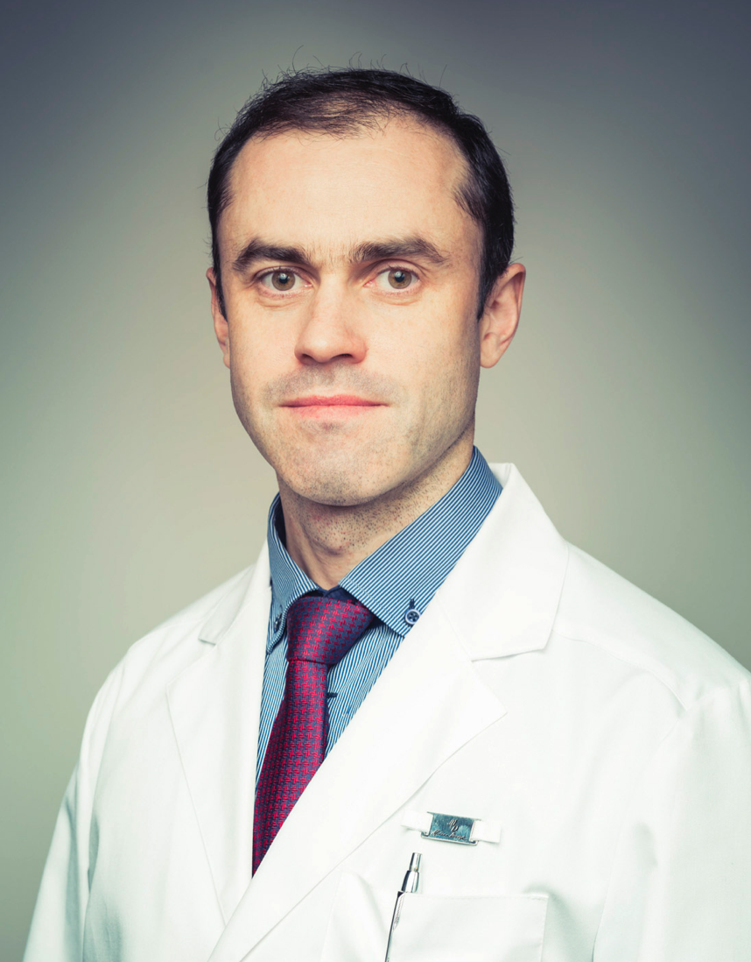  Research supervisor:  Бобров Дмитрий Сергеевич  кандидат медицинских наук  доцент кафедры  травматологии, ортопедии и хирургии  катастроф ИКМ им. Н.В. Склифосовского  ФГАОУ ВО Первый МГМУ им. И.М. Сеченова Минздрава России  (Сеченовский Университет) | Реконструктивная хирургия стопы
Supervisor’s research interests (более детальное описание научных интересов):
Использование сустав-сберегающих операций с восстановлением функции стопы при различных врожденных и приобретенных патологических изменениях.
Research highlights (при наличии):
Комплексное изучение структуры, функции, биомеханики стопы с помощью компьютерного моделирования патологических изменений с созданием персонализированной модели лечения пациента.
Supervisor’s specific requirements:
- Завершение полного базового курса по травматологии и ортопедии. Понимание биомеханики стопы и принципов лечения
Supervisor’s main publications (указать общее количество публикаций в журналах, индексируемых Web of Science или Scopus за последние 5 лет, написать до 5 наиболее значимых публикаций с указанием выходных данных): 9

- Бобров Д.С., Шубкина А.А., Лычагин А.В., и др. Хирургическое лечение молоткообразной деформации пальцев стоп (обзор литературы) // Вестник Российской академии медицинских наук. - 2019. - Т. 74. - №4. - C. 272-282. doi: 10.15690/vramn1096 Bobrov D.S., Shubkina A.A., Lychagin A.V., и др. Surgical treatment of hammertoes (literature review) // Annals of the Russian academy of medical sciences. - 2019. - Т. 74. - №4. - C. 272-282. doi: 10.15690/vramn1096
- Серова Н.С., Беляев А.С., Бобров Д.С., Бабкова А.А., Карев А.С. Роль функциональной МСКТ с нагрузкой в диагностике эластичной плосковальгусной деформации стопы. REJR 2019; 9(2):301-314. DOI:10.21569/2222-7415-2019-9-2-301-314/. Serova N.S., Belyaev A.S., Bobrov D.S., Babkova A.A., Karev A.S. Role of functional MSCT in the diagnosis of elastic flatfoot deformity. REJR 2019; 9(2):301-314. DOI:10.21569/2222-7415-2019-9-2-301-314.
- Лычагин А.В., Гаркави А.В., Ислейих О.И., Катунян П.И., Бобров Д.С., Явлиева Р.Х. и др. Эффективность внутрикостного введения аутологичной обогащенной тромбоцитами плазмы в зону отека костного мозга при остеоартрозе коленного сустава . Вестник РГМУ. 2019; (4): –. DOI: 10.24075/vrgmu.2019.053
- Серова Н.С., Беляев А.С., Бобров Д.С., Терновой К.С. Современная рентгенологическая диагностика приобретенного плоскостопия взрослых. Вестник рентгенологии и радиологии. 2017; 98 (5): 275–80. DOI: 10.20862/0042-4676- 2017-98-5-275-280. Serova N.S., Belyaev A.S., Bobrov D.S., Ternovoy K.S. Modern X-ray diagnosis of adult acquired flatfoot deformity. Vestnik Rentgenologii i Radiologii (Russian Journal of Radiology). 2017; 98 (5): 275–80 (in Russ.). DOI: 10.20862/0042-4676-2017-98-5-275-280
- Ternovoy S. K., Serova N.S., Belyaev A.S., Bobrov D. S., Ternovoy K. S. Methodology of functional multispiral computed tomography in the diagnosis of adult flatfoot. REJR. 2017; 7 (1):. DOI:10.21569/2222-7415-2016-6-4-38-43.
- Бобров Д.С., Слиняков Л.Ю., Ригин Н.В. Перегрузочная метатарзалгия: патогенез, биомеханика и хирургическое лечение (аналитический обзор литературы). Вестник РАМН. 2017;72(1):53–58. doi: 10.15690/vramn756
- Роль подобарометрии в оценке пред- и послеоперационного состояния больных с перегрузочной метатарзалгией. «Российский журнал биомеханики». 2019.-Т.23, №4. С.500-510. Л.Ю. Слиняков и соавт. (Богатов В.Б., Ригин Н.В., Бобров Д.С., Шубкина А.А.
- Bobrov DS, Rigin NV, Lychagin AV, Artemov KD, Slinjakov LJ, Kachesov AV. Surgical Treatment of Metatarsalgia and Severe Instability of Lesser Metatarsophalangeal Joints. J Foot Ankle Surg. 2023.
- Kachesov AV, Nosov OB, Bobrov DS, Artemov KD, Lekic G. Clinical and biomechanics effects of modified Helal osteotomy with screw fixation in forefoot reconstruction. Int Orthop. 2023.

Results of intellectual activity (при наличии)
Разработана система имитационного функционального исследования стопы.
Разработаны принципы проведения сустав-сберегающих операций при патологии плюснефаланговых суставов.
Результаты исследований внедрены в клиническую практику.
Разрабатываются новые методы лечения сосудистого некроза таранной кости.

